patiënten-kaart van:

naam:______________________________



jarig op:______________________

en 1 2 3 4 5 6 7 8 9 10 jaar

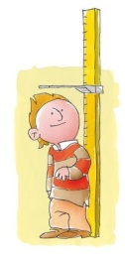

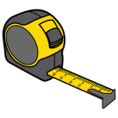

lengte ________________________ centimeter

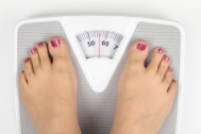

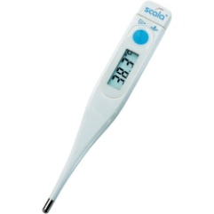gewicht _______________________ kilo

temperatuur ____________________ graden

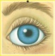

kleur oog: __________________________

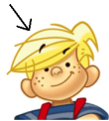kleur haar:__________________________